**Тақырыбы: «Келді міне, Алтын күз»**

**Жүргізуші:**

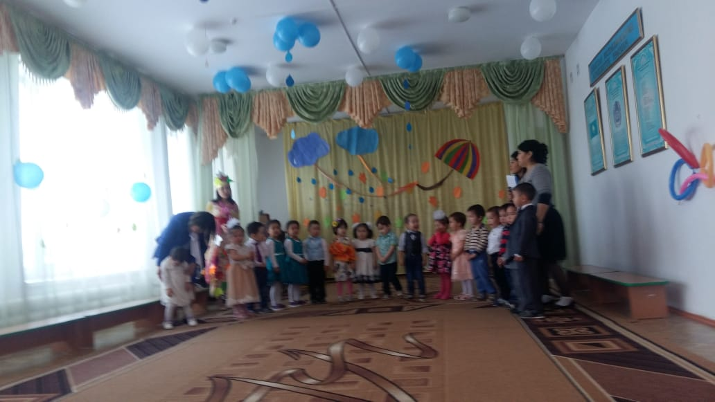

Келді міне алтын күз,   
Сары шашты жарқын жүз.   
Мол өнімді ісімен   
Таңдандырып халқын күз.   
Армысыздар ағайын! Сәлеметсіздерме, қадірлі   
қонақтар! Бүгінгі берекелі де ырысты алтын күз құрметіне арналған «Алтын күз ырыс берке!» атты мерекелік ертеңгілігімізге қош келдіңіздер!

Ортаға «Ботажан» тобының балаларын шақырамыз

**Ән: «Алтын күз»**

Жүргізуші:  Балалар, бүгін барлығымыз күз мерекесіне  жиналдық. Сендер қандай әдемісіңдер мен сендерге сұрақтар қоямын ал сендер сол сұрақтарға жауап берсеңдер бизге қонақ келеді екен жақсы ма?

Сұрақ-жауап: «Күз белгісі неде?»

Балалар бізде күз мезгілі.

Жапырақтар жерге түсіп клем төселгендей төселіп тұр.

Жапырақтардың түстері өзгеріп сарғайды.

Күн суытты құстар жылы жаққа ұшып кетті.

Жүргізуші: Жарайсыңдар балалар.Ал енді көптен күткен қонағымызды ортаға шақырамыз.

Күз ханшайымы деп шақырамыз

Алтын күз/Күз ханшайымы

Жүргізуші:төрлет Алтын күз

Жүргізуші: Ендеше өз тақпақтарымен ортаға

Тақпақтар:

Жарқыраған сәулелі,

Күз әуені төгілді Елхан

Жұлдыз туып таң атты,

Әнге орап ғаламды. Гүльназ

Сазды әуен шатыққа,

Бөледі бар адамды. Дильназ

Жеміс жидек пісті,

Қамбаға астық түсті. Жаннур

Жүргізуші:

Құлақтан кіріп бойды алар,

Әсем ән мен,тәтті күй.

Көңілге түрлі ой салар,

Әнді сүйсең,менше сүй-деп.

Ортаға мың бұралған қыздарымызды шақырамыз

**Би: «Тамшылар» биін қабыл алыңыздар**

Алтын күз: Балалар мен шаршап кеттим ойын ойнасақ қайтеді?

**Ойын: «Кім жылдам?» (Жемістерді жинау)**

Тақпақтар:

Керемет ,тамаша,

Қандай әсем күз. Марлен

Сап сары маңай,

Сап сары тоғай. Айлин

Соңғы әнін айтып,

Құс кетті қайтып. Аймира

Қарашы күз келді,күз келді,

Жапырақ іздерді жауыпты. Уалихан

Күзгі бақта күлімдеп,

Көз тартады атырап. Зағила

Жүргізуші

Баршаға өнер сүйер жар саламыз,

Би билейтін бүлдіршіндерді қарсы аламыз.

Күйге енейік баршамыз ерекше бір,

Сендер үшін би билеп,ән саламыз.

**Ортаға биші ұл,қызымызды шақырамыз**

**Би: «Антошка»**

Күз ханшайымы ал балалар маған сендердің өнерлерің өте ұнады ал енді мен сендермен ойын ойағым келіп тұр.

**Ойын: «Дәмін тат»**

**Тақпақтар**

Күз біткен керуен тізеді,

Қара бұлт қабағын түйеді. Мансур

Алтын сары қызыл көк,

Алуан алуан жапырақ. Арғын

Наступила осень,

Пожелтел наш сад.

Листья на березе,

Золотой горят. Настя

Птицы на юг улетают,

Гуси,грачи,журавли,

Вот уж последняя стая.

Крылями машет в дали. Глеб

В саду осеннем у дорожки,

Осина хлопает в ладошки. Нелли

**Жүргізуші**

Ұшты талдан жапырақ

   Сары көбелек секілді

   Аспанда жай шатырлап

   Тамшы жерге секірді

Ортаға біздің «Ботажан » тобының бишілерін шақырамыз

**Би : «Фиксики»**

**Жүргізуші**

Күзде жаңбыр жауады

Ойнатпайды біздерді

Қолымызда қолшатыр

Билейді қыздарымыз

Ендеше не тұрыс  
Болмасын жан қалыс  
Тойлайық, күлейік  
Қуанып жүрейік!

Күз ханшайымы өзінің бақшасында піскен жемістерін балаларға сыйлайды.

**Жүргізуші**

Құрметті ата-анала,бүгінгі қонақтар «Ботажан» тобының шағын ертеңгілігі аяқталды.

Келгендеріңізге көп рахмет қош сау болыңыздар!

Ақмола облысы

Зеренді ауданы

«Балауса»балабақшасы

«Келді міне, Алтын күз»

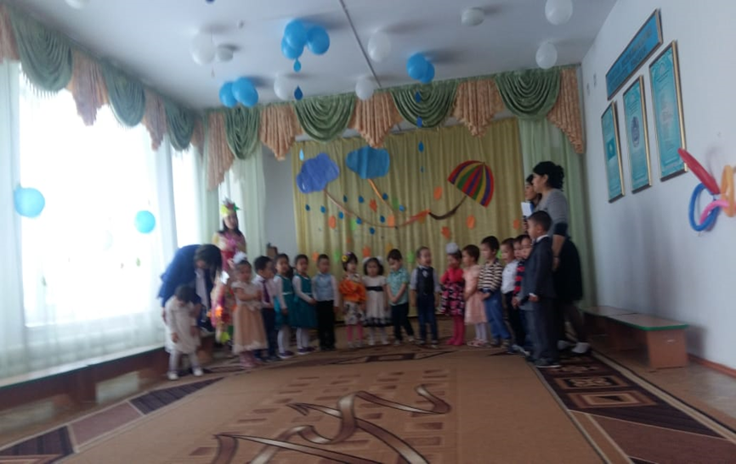

№ 2 сәбилер «Ботажан» тобы

Тәрбиеші: Имамагзамова М.К.

2018жыл